8. 표를 다루는 판다스

1) 판다스(Pandas)란?

항상 데이터가 배열의 형태로만 존재하는 것은 아닙니다. 우리가 현실에서 데이터를 정리할 때만 해도 보통은 표로 정리하게 됩니다. 다행히도 우리에겐 쉽게 표를 불러와서 분리할 수 있는 판다스(Pandas)라이브러리가 있습니다.

우리는 이미 넘파이를 통해 라이브러리를 사용하는 방법을 익혔으니 쉽게 따라오실 수 있을 것입니다.

아래 실습은 구글 코랩 새로운 노트에서 하시는 것을 권장합니다.

import pandas as pd # pandas 라이브러리를 불러오는데, 별칭으로 pd를 사용한다



2) 판다스 사용하기

우리가 실습할 때 사용할 표도 미리 봐야겠죠?

[**https://raw.githubusercontent.com/blackdew/tensorflow1/master/csv/lemonade.csv**](https://raw.githubusercontent.com/blackdew/tensorflow1/master/csv/lemonade.csv)

[**https://raw.githubusercontent.com/blackdew/tensorflow1/master/csv/boston.csv**](https://raw.githubusercontent.com/blackdew/tensorflow1/master/csv/boston.csv)

위 링크로 들어가게 되면

대략 이런 자료들을 볼 수 있습니다.

stLink1 = ‘[**https://raw.githubusercontent.com/blackdew/tensorflow1/master/csv/lemonade.csv**](https://raw.githubusercontent.com/blackdew/tensorflow1/master/csv/lemonade.csv)**’**

# stLink1 이라는 변수에 링크를 담아서 사용합시다

pd.read_csv(stLink1) # pd(pandas)의 read_csv() 함수로 stLink1을 읽읍시다

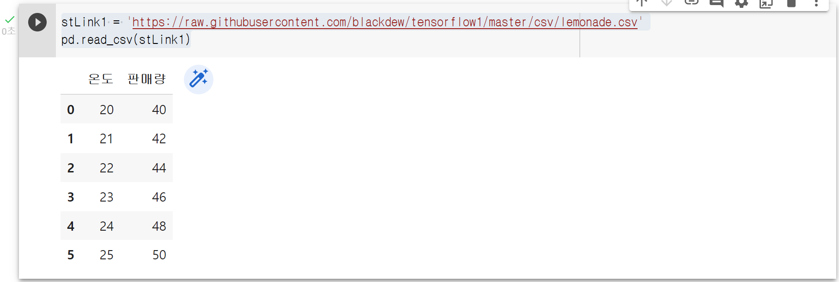

훨씬 보기 쉬워졌죠? 두번째 링크도 똑같이 합시다.

stLink2 = 'https://raw.githubusercontent.com/blackdew/tensorflow1/master/csv/boston.csv'

pd.read_csv(stLink2)

이제 표를 쉽게 사용하기 위해 변수라는 그릇에 담아보겠습니다.

stLemonade = pd.read_csv(stLink1)

stBoston = pd.read_csv(stLink2)



그리고 이제 표의 모양을 보기 위해 아까 배운 shape를 써먹어볼까요?

print(stLemonade.shape)

print(stBoston.shape)

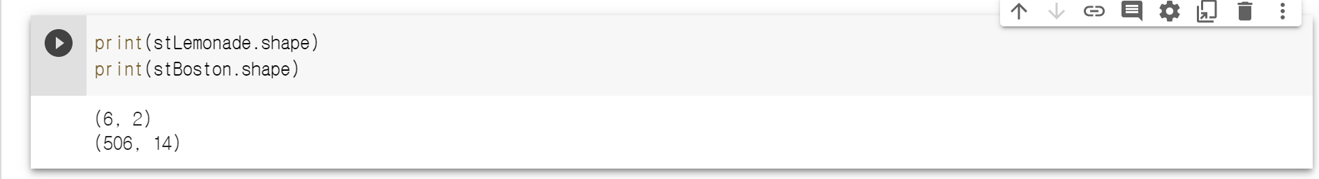

새로운 함수도 한번 사용해 볼까요?

print(stLemonade.columns)

print(stBoston.columns)

